INDICAÇÃO Nº /2021
O vereador BRUNO MARRECA, no uso de suas atribuições asseguradas por Lei, seguindo os dispositivos do Regimento Interno, através do presente instrumento, indica à Presidência desta Casa Legislativa, que submeta à apreciação do Plenário, e após sua aprovação seja encaminhada ao Chefe do Poder Executivo Municipal Sr. Marcones Libório e a quem de direito:
Indica a Criação do Programa de Crédito Popular para a regularização dos Mototaxistas Municipais. Fica a sugestão do nome como “Meu Mototaxista Legal”.
JUSTIFICATIVA:
Esta INDICAÇÃO é muito importante, pois iria legalizar toda a classe mototaxista do município de Salgueiro.
Esse Crédito Popular seria utilizado para a regularização dos nossos mototaxistas como por exemplo seriam empregados na aquisição da placa vermelha, equipamentos de proteção, regularização de documentos atrasados das motocicletas. Fazendo com que esses créditos retornassem para o município em forma de impostos e um excelente serviço prestado pelos mototaxistas ao município.
Iriamos fazer com que esses mototaxistas saíssem da informalidade, aumentando as oportunidades de trabalhar de forma legalizada, promovendo a inclusão social desses mototaxistas capacitando-os e qualificando-os haja vista que por fazerem parte do sistema “S” como MEI (microempreendedores individuais) teriam também o suporte na qualificação e acompanhamento.
Assim, pedimos ao Poder Executivo Municipal que viabilize esta indicação e peço a aprovação aos nobres pares.
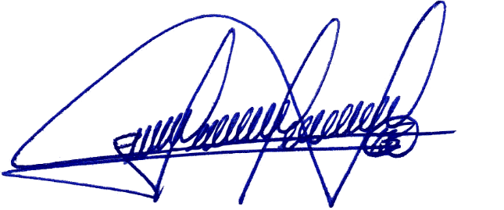
Salgueiro, 13 de Maio de 2021
Atenciosamente,

__________________________
Bruno Marreca –– PSB
Vereador

